B2114 scheda creata il 28 maggio 2026
Descrizione storico-bibliografica
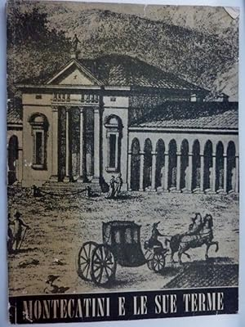
Le *terme : giornale dei Bagni di Montecatini. - Anno 1, n. 1 (16 aprile 1899)-anno 3, n. 3 (1901). - Montecatini : Tip. E. Cipriani, 1899-1901. – 3 volumi ; 44 cm. ((Periodicità non determinata. - CUBI 584173. - BNI 1899 7271. - CFI0367379
La *cicala : rivista mondana, umoristica, illustrata delle stazioni balneari e climatiche della Toscana. – Anno 3, n. 4 (7 luglio 1901)- . - Firenze : Tip. S. Landi, 1901-1903]. – 2 volumi : ill. ; 34 cm. ((Periodicità sconosciuta. - LO10734781
Le *nuove terme : giornale dei bagni di Montecatini. - Pescia : Tip. cooperativa, [1903-1904]. – 1 volume. ((Periodicità non determinata. - Descrizione basata su: Anno 5, n. 3 (21 giugno 1903). - Continuazione di: La cicala. - LO10722513
*Montecatini : giornale dei bagni. - Bagni di Montecatini : Stab. tip. Montecatini, 1904-1921. – 18 volumi : ill. ; 50 cm. ((Settimanale. - Descrizione basata su: anno 8, n. 3 (8 luglio 1906). - Dal 1912 il sottotitolo scompare. - Il formato varia. - LO10761383
*Montecatini terme : rivista ufficiale della stazione termale : settimanale di politica termale. - Montecatini terme : [s. n., 1921-1932]. – 12 volumi : ill. ; 43 cm. ((Descrizione basata su: Anno 9, n. 151 (9 giugno 1929). - CFI0532746

*Acque e bagni : giornale-guida dei Bagni di Montecatini. - Anno 1, n. 1 (2 giugno 1901)-anno 1, n. 25 (1901). - Pistoia : Tip. P. Niccolai, 1901. – 1 volume ; 4. ((Settimanale?. - CUBI 2128. - BNI 1901-4479. - CFI0344930

*Montecatini e la Valdinievole. - Anno 1, n. 1 (gennaio 1946). - Montecatini terme : Turismo nostro, 1946. – 1 volume. - CUBI 393369. - BNI 1947-5990. - CFI0403219
*Montecatini : collana di riviste / edita da Turismo nostro. - Anno 1, n. 2 (maggio 1946)- . - Montecatini Terme : [s. n., 1946]. – 1 volume. ((Periodicità irregolare. - CFI0403221
*Turismo nostro : rivista mensile. - Anno 1, n. 1 (10 dicembre 1946)-anno 4 (1949); anno 1 (1949)-anno 2 (1950). - Pescia : Tip. A. Benedetti, 1946-1950. – 6 volumi ; 4. - CUBI 600995. - BNI 1947-6000. - CFI0367934

*Montecatini Terme : rivista della stazione termale edita a cura dell'Associazione albergatori. - Anno 1, n. 1 (febbraio 1954)- . - Pescia : Benedetti, 1954. – 1 volume ; 4. ((Mensile. - CUBI 393378. - BNI 1954-5325. - CFI0503222

*Montecatini e le sue terme. - N. 1 (aprile 1954)-n. 1 (1988/89). - Montecatini : Azienda autonoma di cura di Montecatini, [1954-1989]. – 35 volumi : ill. ; 36 cm. ((Periodicità non determinata. - BNI 1955-7507. - CFI0308985

Soggetto: Montecatini Terme - Periodici

Note e riferimenti bibliografici
- SPOGLIO DEL PERIODICO «MONTECATINI E LE SUE TERME» (1954-1966) A CURA DI ELENA GONNELLI

